Министерство образования и науки РФ

Федеральное государственное автономное образовательное учреждение высшего образования

«Омский государственный технический университет»

|  |  |
| --- | --- |
| Факультет (институт) | *Информационных технологий и компьютерных систем* |
|  |  |
| Кафедра | *Прикладная математика и фундаментальная информатика* |
|  |  |

**Расчетно-графическая работа**

|  |  |
| --- | --- |
| по дисциплине | ***Алгоритмизация и программирование*** |
|  |  |
| на тему | Разработка программы |

Пояснительная записка

|  |  |
| --- | --- |
| **Шифр проекта** | 020-РГР-02.03.03-№ 4-ПЗ |

|  |  |  |  |  |  |  |  |  |  |  |
| --- | --- | --- | --- | --- | --- | --- | --- | --- | --- | --- |
|  |  |  | **Студента** | | Галикс Романа Владимировича | | | | | |
|  |  |  |  | | фамилия, имя, отчество полностью | | | | | |
|  |  |  | Курс | *1* |  | Группа | | МО-231 | | |
|  |  |  |  |  |  | |  |  | |  |
|  | | | **Направление (специальность)** | | | | | ***02.03.03*** | | |
|  | | | *Математическое обеспечение и администрирование информационных систем* | | | | | | | |
|  |  |  | код, наименование | | | | | | | |
|  |  |  | Руководитель | | ***ст. преподаватель*** | | | | | |
|  |  |  | ученая степень, звание | | | | | |
|  |  |  | ***Федотова И.В.*** | | | | | | | |
|  |  |  | фамилия, инициалы | | | | | | | |
|  |  |  | Выполнил | | 11.01.2024 | | | | | |
|  |  |  | дата, подпись студента | | | | | |
|  |  |  | **Работа защищена с количеством баллов** | | | | | | | |
|  |  |  |  | | | | | |  | |

|  |  |  |  |  |  |
| --- | --- | --- | --- | --- | --- |
|  |  | дата, подпись руководителя |  |  |  |

Омск 2023

Содержание

Введение 3

Теоретическая часть 4

Разработка кода 5

Результаты работы 15

Заключение 17

# Введение

В данной работе я рассмотрю задачу, которая заключается в написании кода для того, чтобы сделать игру с компьютером, в которой вы будете должны выбирать по очереди число от 1 до 10, все очки суммируются, и тот, кто сделает последний ход, после которого количество очков будет больше или равно 100, выигрывает.

## Теоретическая часть

Я захотел сделать данное задание, так как мне было бы самому интересно поиграть в эту игру, а тут появилась возможность и сделать, и поиграть.

В коде использовал класс “Рандом” для того, чтоб реализовать игру камень-ножницы-бумага вместе с компьютером, которого в коде подписывал “Робот”. Также использовал такие операторы, как “while”, “if” и “break”.

## Разработка кода

Сам код можно поделить на две части. В первой я написал игру камень-ножницы-бумага, чтобы понять, кто ходит первый в основной игре. А во второй части идёт сам код игры.

Код

using System;

using System.Collections.Generic;

using System.Linq;

using System.Text;

using System.Threading.Tasks;

namespace ConsoleApplication16

{

class StartupObject

{

static void Main()

{

int Ocki=0;

int r;

int R_rob;

//string rob;

//string vi;

int vib=0;

int V=0;

System.Console.WriteLine("Для начала поймём кто будет первым и для этого сыграем в игру камень-ножницы-бумага.");

System.Console.WriteLine("Выберете камень, ножницы или бумагу.");

System.Console.WriteLine("1 - камень;\n2 - ножницы;\n3 - бумага;");

while (V==vib)

{

System.Console.Write("Вы выбрали: ");

vib = System.Convert.ToInt32(Console.ReadLine());

if (vib == 1)

{

System.Console.WriteLine("камень");

}

if (vib == 2)

{

System.Console.WriteLine("ножницы");

}

if (vib == 3)

{

System.Console.WriteLine("бумагу");

}

Random rnd = new Random();

System.Console.Write("Робот выбрал: ");

V = rnd.Next(1, 4);

if (V == 1)

{

System.Console.WriteLine("камень");

}

if (V == 2)

{

System.Console.WriteLine("ножницы");

}

if (V == 3)

{

System.Console.WriteLine("бумагу");

}

if (V==vib)

{

System.Console.WriteLine("У вас ничья, давайте ещё раз.");

}

}

if (V==1)

{

if (vib==2)

{

System.Console.WriteLine("Выйграл Робот, он начинает");

while(Ocki<100)

{

System.Console.Write("Робот добавил: ");

if (Ocki<89)

{

if (Ocki>=79)

{

R_rob = 89-Ocki;

System.Console.WriteLine(R_rob);

Ocki+=R_rob;

}

else

{

R_rob=10;

System.Console.WriteLine(R_rob);

Ocki+=R_rob;

}

}

else if (Ocki==89)

{

Random rn = new Random();

R_rob = rn.Next(1,10);

System.Console.WriteLine(R_rob);

Ocki+=R_rob;

}

else if (Ocki>89)

{

R_rob=10;

System.Console.WriteLine(R_rob);

Ocki+=R_rob;

}

if (Ocki>=100)

{

System.Console.WriteLine("Робот выйграл :(");

break;

}

else

{

System.Console.WriteLine("======================================================================================================================");

System.Console.WriteLine("Ваша очередь. Выберете сколько очков от 0 до 10 вы хотите добавить.");

System.Console.Write("Вы выбрали: ");

r=Convert.ToInt32(Console.ReadLine());

System.Console.WriteLine(r);

Ocki+=r;

if(Ocki>=100)

{

System.Console.WriteLine("Вы выйграли!!!");

break;

}

else

{

System.Console.WriteLine("======================================================================================================================");

System.Console.Write("Очередь Робота. ");

}

}

}

}

if (vib==3)

{

System.Console.WriteLine("Вы выйграли, вы начинаете");

while(Ocki<100)

{

System.Console.WriteLine("Выберете сколько очков от 0 до 10 вы хотите добавить.");

System.Console.Write("Вы выбрали: ");

r=Convert.ToInt32(Console.ReadLine());

System.Console.WriteLine(r);

Ocki+=r;

if(Ocki>=100)

{

System.Console.WriteLine("Вы выйграли!!!");

break;

}

else

{

System.Console.Write("Общее количество очков: ");

System.Console.WriteLine(Ocki);

System.Console.WriteLine("======================================================================================================================");

System.Console.Write("Очередь Робота. Робот добавил: ");

if (Ocki<89)

{

if (Ocki>=79)

{

R_rob = 89-Ocki;

System.Console.WriteLine(R_rob);

Ocki+=R_rob;

}

else

{

R_rob=10;

System.Console.WriteLine(R_rob);

Ocki+=R_rob;

}

}

else if (Ocki==89)

{

Random rn = new Random();

R_rob = rn.Next(1,10);

System.Console.WriteLine(R_rob);

Ocki+=R_rob;

}

else if (Ocki>89)

{

R_rob=10;

System.Console.WriteLine(R_rob);

Ocki+=10;

}

System.Console.Write("Общее количество очков: ");

System.Console.WriteLine(Ocki);

if (Ocki>=100)

{

System.Console.WriteLine("Робот выйграл :(");

break;

}

else

{

System.Console.WriteLine("======================================================================================================================");

System.Console.Write("Ваша очередь. ");

}

}

}

}

}

if (V==2)

{

if(vib==1)

{

System.Console.WriteLine("Вы выйграли, вы начинаете");

while(Ocki<100)

{

System.Console.WriteLine("Выберете сколько очков от 0 до 10 вы хотите добавить.");

System.Console.Write("Вы выбрали: ");

r=Convert.ToInt32(Console.ReadLine());

System.Console.WriteLine(r);

Ocki+=r;

System.Console.Write("Общее количество очков: ");

System.Console.WriteLine(Ocki);

if(Ocki>=100)

{

System.Console.WriteLine("Вы выйграли!!!");

break;

}

else

{

System.Console.WriteLine("======================================================================================================================");

System.Console.Write("Очередь Робота. Робот добавил: ");

if (Ocki<89)

{

if (Ocki>=79)

{

R_rob = 89-Ocki;

System.Console.WriteLine(R_rob);

Ocki+=R_rob;

}

else

{

R_rob=10;

System.Console.WriteLine(R_rob);

Ocki+=R_rob;

}

}

else if (Ocki==89)

{

Random rn = new Random();

R_rob = rn.Next(1,10);

System.Console.WriteLine(R_rob);

Ocki+=R_rob;

}

else if (Ocki>89)

{

R_rob=10;

System.Console.WriteLine(R_rob);

Ocki+=10;

}

System.Console.Write("Общее количество очков: ");

System.Console.WriteLine(Ocki);

if (Ocki>=100)

{

System.Console.WriteLine("Робот выйграл :(");

break;

}

else

{

System.Console.WriteLine("======================================================================================================================");

System.Console.Write("Ваша очередь. ");

}

}

}

}

if(vib==3)

{

System.Console.WriteLine("Выйграл Робот, он начинает");

while(Ocki<100)

{

System.Console.Write("Робот добавил: ");

if (Ocki<89)

{

if (Ocki>=79)

{

R_rob = 89-Ocki;

System.Console.WriteLine(R_rob);

Ocki+=R_rob;

}

else

{

R_rob=10;

System.Console.WriteLine(R_rob);

Ocki+=R_rob;

}

}

else if (Ocki==89)

{

Random rn = new Random();

R_rob = rn.Next(1,10);

System.Console.WriteLine(R_rob);

Ocki+=R_rob;

}

else if (Ocki>89)

{

R_rob=10;

System.Console.WriteLine(R_rob);

Ocki+=R_rob;

}

System.Console.Write("Общее количество очков: ");

System.Console.WriteLine(Ocki);

if (Ocki>=100)

{

System.Console.WriteLine("Робот выйграл :(");

break;

}

else

{

System.Console.WriteLine("======================================================================================================================");

System.Console.WriteLine("Ваша очередь. Выберете сколько очков от 0 до 10 вы хотите добавить.");

System.Console.Write("Вы выбрали: ");

r=Convert.ToInt32(Console.ReadLine());

System.Console.WriteLine(r);

Ocki+=r;

System.Console.Write("Общее количество очков: ");

System.Console.WriteLine(Ocki);

if(Ocki>=100)

{

System.Console.WriteLine("Вы выйграли!!!");

break;

}

else

{

System.Console.WriteLine("======================================================================================================================");

System.Console.Write("Очередь Робота. ");

}

}

}

}

}

if (V==3)

{

if(vib==1)

{

System.Console.WriteLine("Выйграл Робот, он начинает");

while(Ocki<100)

{

System.Console.Write("Робот добавил: ");

if (Ocki<89)

{

if (Ocki>=79)

{

R_rob = 89-Ocki;

System.Console.WriteLine(R_rob);

Ocki+=R_rob;

}

else

{

R_rob=10;

System.Console.WriteLine(R_rob);

Ocki+=R_rob;

}

}

else if (Ocki==89)

{

Random rn = new Random();

R_rob = rn.Next(1,10);

System.Console.WriteLine(R_rob);

Ocki+=R_rob;

}

else if (Ocki>89)

{

R_rob=10;

System.Console.WriteLine(R_rob);

Ocki+=R_rob;

}

System.Console.Write("Общее количество очков: ");

System.Console.WriteLine(Ocki);

if (Ocki>=100)

{

System.Console.WriteLine("Робот выйграл :(");

break;

}

else

{

System.Console.WriteLine("======================================================================================================================");

System.Console.WriteLine("Ваша очередь. Выберете сколько очков от 0 до 10 вы хотите добавить.");

System.Console.Write("Вы выбрали: ");

r=Convert.ToInt32(Console.ReadLine());

System.Console.WriteLine(r);

Ocki+=r;

System.Console.Write("Общее количество очков: ");

System.Console.WriteLine(Ocki);

if(Ocki>=100)

{

System.Console.WriteLine("Вы выйграли!!!");

break;

}

else

{

System.Console.WriteLine("======================================================================================================================");

System.Console.Write("Очередь Робота. ");

}

}

}

}

if(vib==2)

{

System.Console.WriteLine("Вы выйграли, вы начинаете");

while(Ocki<100)

{

System.Console.WriteLine("Выберете сколько очков от 0 до 10 вы хотите добавить.");

System.Console.Write("Вы выбрали: ");

r=Convert.ToInt32(Console.ReadLine());

System.Console.WriteLine(r);

Ocki+=r;

System.Console.Write("Общее количество очков: ");

System.Console.WriteLine(Ocki);

if(Ocki>=100)

{

System.Console.WriteLine("Вы выйграли!!!");

break;

}

else

{

System.Console.WriteLine("======================================================================================================================");

System.Console.Write("Очередь Робота. Робот добавил: ");

if (Ocki<89)

{

if (Ocki>=79)

{

R_rob = 89-Ocki;

System.Console.WriteLine(R_rob);

Ocki+=R_rob;

}

else

{

R_rob=10;

System.Console.WriteLine(R_rob);

Ocki+=R_rob;

}

}

else if (Ocki==89)

{

Random rn = new Random();

R_rob = rn.Next(1,10);

System.Console.WriteLine(R_rob);

Ocki+=R_rob;

}

else if (Ocki>89)

{

R_rob=10;

System.Console.WriteLine(R_rob);

Ocki+=10;

}

System.Console.Write("Общее количество очков: ");

System.Console.WriteLine(Ocki);

if (Ocki>=100)

{

System.Console.WriteLine("Робот выйграл :(");

break;

}

else

{

System.Console.WriteLine("======================================================================================================================");

System.Console.Write("Ваша очередь. ");

}

}

}

}

}

}

}

}

## Результаты работы

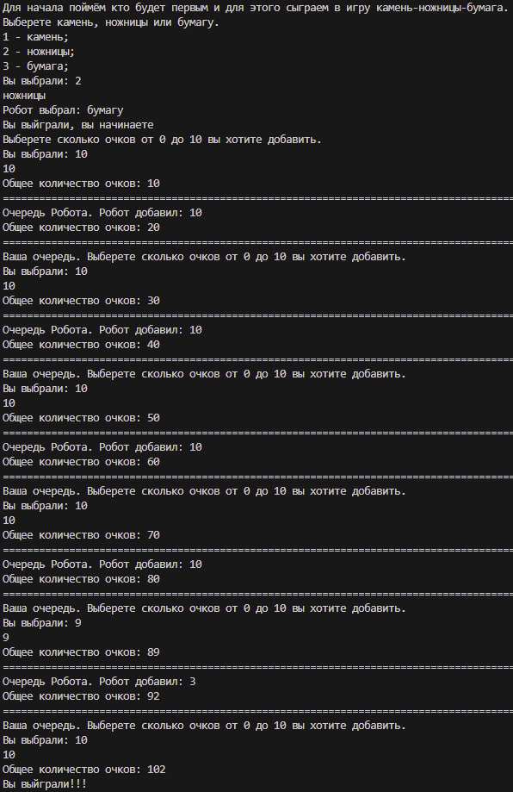Рисунок 1 ­ Первый прогон программы

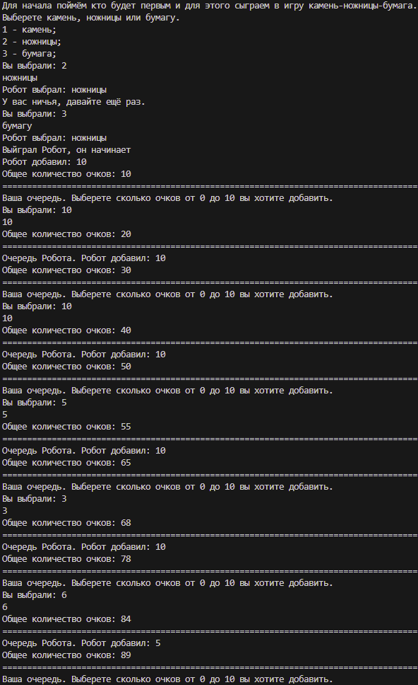

Рисунок 2 ­ Второй прогон программы

## Заключение

Подводя итоги, хочу сказать, что работа удалась и что это время было потрачено не зря. Программа работает успешно. Доступность программы позволит поиграть в неё любому человеку, из-за того, что все совершаемые действия пишутся. Эту программу в будущем можно будет преобразовать в приложение.